Vizsgaremek Dokumentáció

Vizsgaremek megnevezése
PartyFinder – Bulikereső alkalmazás Budapest számára. Ez az alkalmazás célja, hogy egy központi platformot biztosítson, ahol a felhasználók könnyedén megkereshetik a hazai bulikat, fesztiválokat és egyéb zenei eseményeket.

Csapat tagjai
A projektet két fő fejleszti:
1. András – Backend fejlesztés és adatbázis tervezés:
- Laravel alapú backend logika kialakítása.
- Adatbázis modellek és migrációk létrehozása.
- Facebook Graph API integráció implementálása.
- Külső szolgáltatások (pl. jegyvásárlási linkek) kezelése.
2. Norbi – Frontend fejlesztés és térképes megjelenítés:
- Felhasználói felület fejlesztése.
- Térkép integráció(OpenStreetMap).
- Események vizuális megjelenítése és kereshetősége.
- Reszponzív design és felhasználói élmény biztosítása.

Témaválasztás indoklása, milyen feladatot lát el a program
A témaválasztás alapját az adta, hogy Budapesten rengeteg koncert, buli és fesztivál kerül megrendezésre, azonban ezek információi gyakran szétszórtan, különböző platformokon érhetőek el. A PartyFinder célja, hogy egy központi, átlátható és könnyen használható rendszert biztosítson, ahol a felhasználók egy helyen böngészhetik az összes fontos eseményt.
A program lehetőséget nyújt arra, hogy a felhasználók:
- Böngésszék a közelükben lévő bulikat.
- Részletes információt kapjanak a fellépőkről, djk-ről és az esemény leírásáról.
- Térkép segítségével vizuálisan is megkereshessék a helyszíneket.
- Közvetlen link segítségével megvásárolhassák a belépőjegyeket.
Ezáltal az alkalmazás nemcsak a bulizni vágyóknak segít, hanem a szervezőknek is, hiszen szélesebb közönséghez juthatnak el az eseményeik.

Fejlesztői környezet (melyik rész, miben készül)
A projekt fejlesztése modern webes környezetben zajlik, az alábbi főbb eszközökkel:
- Backend: Laravel PHP keretrendszer, amely biztosítja az API-k létrehozását, az adatbázis-kezelést és a Facebook Graph API-val való integrációt.
- Adatbázis: MySQL
- Frontend: Blade template motor, valamint Leaflet könyvtár a térképes megjelenítéshez. A dizájn reszponzív, így mobilon és asztali gépen is jól használható.
- Verziókezelés: GitHub, amely lehetővé teszi a csapatmunkát és a kód változásainak nyomon követését.
- Fejlesztői környezet: Visual Studio Code

Szoftver fontosabb szolgáltatásai
A PartyFinder alkalmazás főbb szolgáltatásai a következők:
1. Facebook integráció:
- A Facebook Graph API segítségével az események automatikus lekérése és frissítése.
- Események adatainak (leírás, fellépők, időpont, helyszín, jegylink) strukturált tárolása.
2. Térképes keresés:
- Leaflet térkép integráció, ahol a felhasználók vizuálisan kereshetnek eseményeket.
- Helymeghatározás és közelben lévő bulik listázása.
3. Jegyvásárlás:
- Minden eseményhez elérhető egy közvetlen link a jegyvásárláshoz.
- Lehetőség affiliate rendszer beépítésére a szervezők és partnerek bevonásával.
4. Adminisztráció:
- Admin felület az események ellenőrzésére és jóváhagyására.
- Adatok szerkesztése, duplikációk kiszűrése.
5. Felhasználói élmény:
- Egyszerű, reszponzív felület.
- Keresőmező és szűrési lehetőségek (pl. város, zenei stílus, időpont).
- Gyors betöltés és cache rendszer a hatékony működés érdekében.
Összességében a PartyFinder alkalmazás célja, hogy a magyar bulizni vágyó közönség számára egy átlátható, modern és praktikus platformot nyújtson.

Adatszerkezet
MySQL kliens verzió: 5.7.26
Adatbázis neve: partyfinder
Tárolómotor: InnoDB
Alapértelmezett illesztés: utf8_hungarian_ci
Adattáblák:
- users
- locations
- events
- event_participants
- favorites
- group_requests
- messages
- notifications
- cron_logs

Táblák közötti kapcsolatok
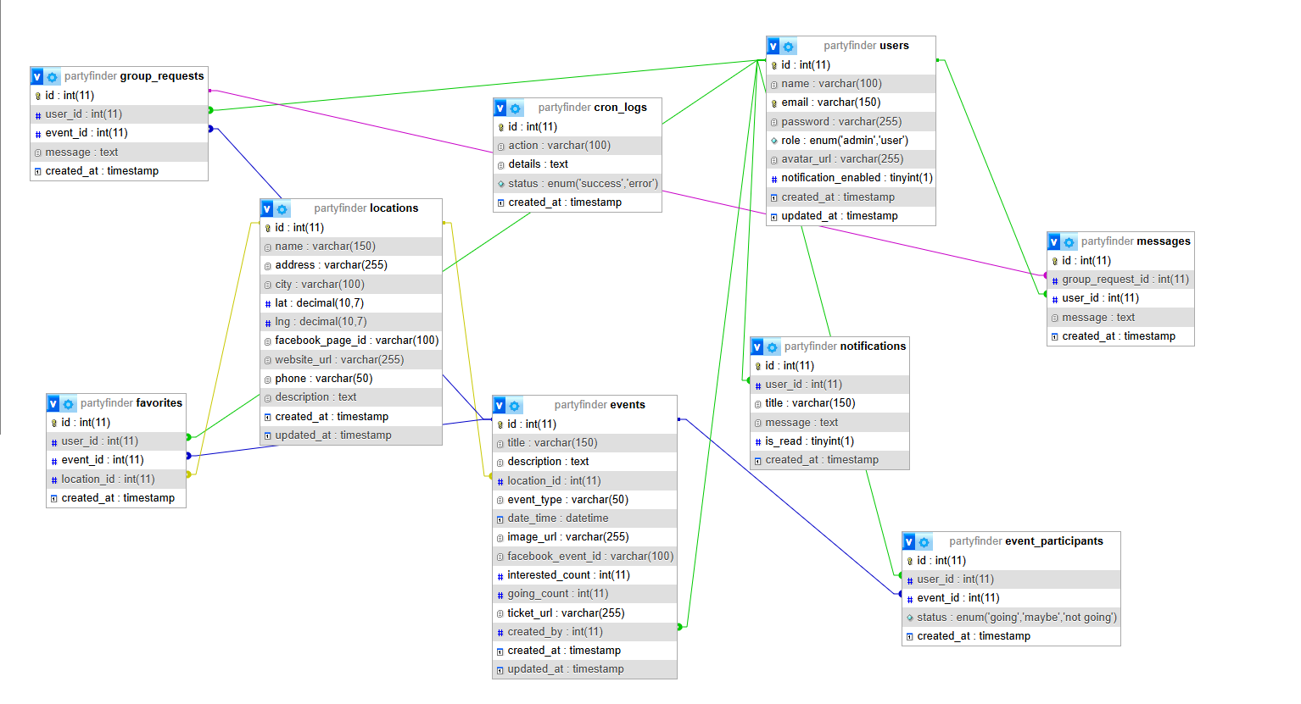

1.4.1 – A users tábla
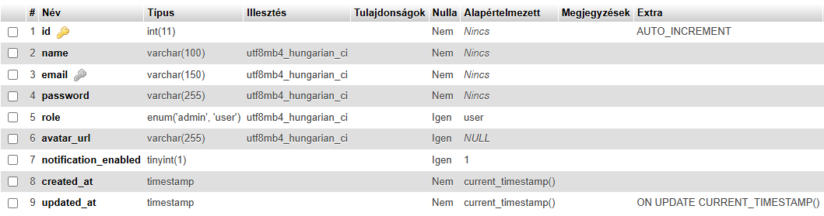
Oszlopok:
- id – egyedi azonosító (PK)
- name – felhasználó neve
- email – e-mail cím (egyedi)
- password – jelszó (kódolva)
- role – jogosultsági szint (admin / user)
- avatar_url – profilkép linkje (opcionális)
- notification_enabled – kap-e értesítést
- created_at, updated_at – automatikus időbélyeg
Tábla létrehozása:
CREATE TABLE IF NOT EXISTS `users` (
`id` int(11) NOT NULL AUTO_INCREMENT,
`name` varchar(100) COLLATE utf8_hungarian_ci NOT NULL,
`email` varchar(150) COLLATE utf8_hungarian_ci NOT NULL UNIQUE,
`password` varchar(255) COLLATE utf8_hungarian_ci NOT NULL,
`role` enum('admin','user') DEFAULT 'user',
`avatar_url` varchar(255) COLLATE utf8_hungarian_ci DEFAULT NULL,
`notification_enabled` tinyint(1) DEFAULT 1,
`created_at` timestamp DEFAULT CURRENT_TIMESTAMP,
`updated_at` timestamp DEFAULT CURRENT_TIMESTAMP ON UPDATE CURRENT_TIMESTAMP,
PRIMARY KEY (`id`)
) ENGINE=InnoDB DEFAULT CHARSET=utf8 COLLATE=utf8_hungarian_ci;

1.4.2 – A locations tábla
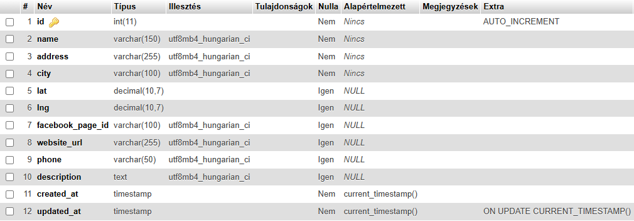
Oszlopok:
- id – azonosító (PK)
- name – hely neve
- address – cím
- city – város
- lat, lng – földrajzi koordináták
- facebook_page_id – kapcsolt Facebook oldal ID
- website_url – weboldal link
- phone – telefonszám
- description – leírás
Tábla létrehozása:
CREATE TABLE IF NOT EXISTS `locations` (
`id` int(11) NOT NULL AUTO_INCREMENT,
`name` varchar(150) COLLATE utf8_hungarian_ci NOT NULL,
`address` varchar(255) COLLATE utf8_hungarian_ci NOT NULL,
`city` varchar(100) COLLATE utf8_hungarian_ci NOT NULL,
`lat` decimal(10,7) DEFAULT NULL,
`lng` decimal(10,7) DEFAULT NULL,
`facebook_page_id` varchar(100) COLLATE utf8_hungarian_ci DEFAULT NULL,
`website_url` varchar(255) COLLATE utf8_hungarian_ci DEFAULT NULL,
`phone` varchar(50) COLLATE utf8_hungarian_ci DEFAULT NULL,
`description` text COLLATE utf8_hungarian_ci DEFAULT NULL,
`created_at` timestamp DEFAULT CURRENT_TIMESTAMP,
`updated_at` timestamp DEFAULT CURRENT_TIMESTAMP ON UPDATE CURRENT_TIMESTAMP,
PRIMARY KEY (`id`)
) ENGINE=InnoDB DEFAULT CHARSET=utf8 COLLATE=utf8_hungarian_ci;

1.4.3 – Az events tábla
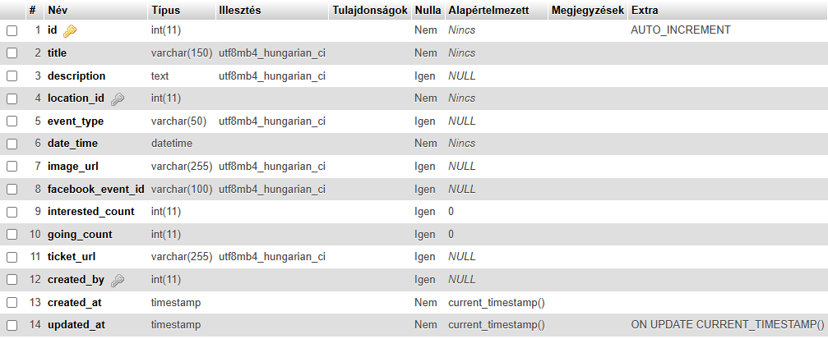
Oszlopok:
- id – esemény azonosító
- title – esemény címe
- description – leírás
- location_id – helyszín azonosító (FK)
- event_type – típus (pl. techno, retro)
- date_time – időpont
- image_url – kép / flyer
- facebook_event_id – FB azonosító
- interested_count, going_count – statisztikák FB-ról
- ticket_url – jegyvásárlási oldal
- created_by – létrehozó user ID
Tábla létrehozása:
CREATE TABLE IF NOT EXISTS `events` (
`id` int(11) NOT NULL AUTO_INCREMENT,
`title` varchar(150) COLLATE utf8_hungarian_ci NOT NULL,
`description` text COLLATE utf8_hungarian_ci DEFAULT NULL,
`location_id` int(11) NOT NULL,
`event_type` varchar(50) COLLATE utf8_hungarian_ci DEFAULT NULL,
`date_time` datetime NOT NULL,
`image_url` varchar(255) COLLATE utf8_hungarian_ci DEFAULT NULL,
`facebook_event_id` varchar(100) COLLATE utf8_hungarian_ci DEFAULT NULL,
`interested_count` int DEFAULT 0,
`going_count` int DEFAULT 0,
`ticket_url` varchar(255) COLLATE utf8_hungarian_ci DEFAULT NULL,
`created_by` int(11) DEFAULT NULL,
`created_at` timestamp DEFAULT CURRENT_TIMESTAMP,
`updated_at` timestamp DEFAULT CURRENT_TIMESTAMP ON UPDATE CURRENT_TIMESTAMP,
PRIMARY KEY (`id`),
KEY `location_id` (`location_id`),
KEY `created_by` (`created_by`),
FOREIGN KEY (`location_id`) REFERENCES `locations` (`id`) ON DELETE CASCADE,
FOREIGN KEY (`created_by`) REFERENCES `users` (`id`) ON DELETE SET NULL
) ENGINE=InnoDB DEFAULT CHARSET=utf8 COLLATE=utf8_hungarian_ci;

1.4.4 – Az event_participants tábla
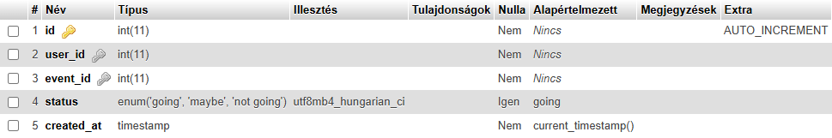
Oszlopok:
- id – azonosító
- user_id – felhasználó ID
- event_id – esemény ID
- status – státusz (going / maybe / not going)
Tábla létrehozása:
CREATE TABLE IF NOT EXISTS `event_participants` (
`id` int(11) NOT NULL AUTO_INCREMENT,
`user_id` int(11) NOT NULL,
`event_id` int(11) NOT NULL,
`status` enum('going','maybe','not going') DEFAULT 'going',
`created_at` timestamp DEFAULT CURRENT_TIMESTAMP,
PRIMARY KEY (`id`),
KEY `user_id` (`user_id`),
KEY `event_id` (`event_id`),
FOREIGN KEY (`user_id`) REFERENCES `users` (`id`) ON DELETE CASCADE,
FOREIGN KEY (`event_id`) REFERENCES `events` (`id`) ON DELETE CASCADE
) ENGINE=InnoDB DEFAULT CHARSET=utf8 COLLATE=utf8_hungarian_ci;

1.4.5 – A favorites tábla
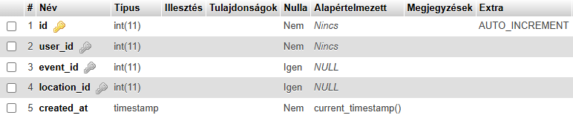
Oszlopok:
- id – azonosító, elsődleges kulcs
- user_id – a kedvencet elmentő felhasználó azonosítója
- event_id – az esemény azonosítója (ha eseményt jelöl kedvencnek)
- location_id – a helyszín azonosítója (ha helyszínt jelöl kedvencnek)
- created_at – a rekord létrehozásának ideje
Tábla létrehozása:
CREATE TABLE IF NOT EXISTS `favorites` (
`id` int(11) NOT NULL AUTO_INCREMENT,
`user_id` int(11) NOT NULL,
`event_id` int(11) DEFAULT NULL,
`location_id` int(11) DEFAULT NULL,
`created_at` timestamp DEFAULT CURRENT_TIMESTAMP,
PRIMARY KEY (`id`),
FOREIGN KEY (`user_id`) REFERENCES `users` (`id`) ON DELETE CASCADE,
FOREIGN KEY (`event_id`) REFERENCES `events` (`id`) ON DELETE CASCADE,
FOREIGN KEY (`location_id`) REFERENCES `locations` (`id`) ON DELETE CASCADE
) ENGINE=InnoDB DEFAULT CHARSET=utf8 COLLATE=utf8_hungarian_ci;

1.4.6 – A group_requests tábla
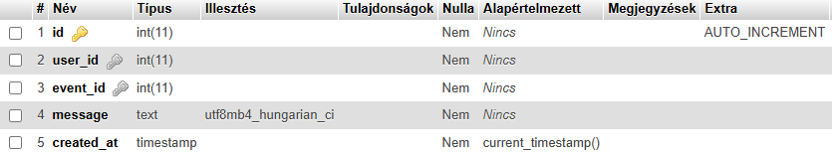
Oszlopok:
- id – azonosító, elsődleges kulcs
- user_id – a kérelmet küldő felhasználó azonosítója
- event_id – az esemény azonosítója, amelyre a kérelem vonatkozik
- message – a felhasználó által írt üzenet a kéréshez
- created_at – a kérelem létrehozásának ideje
Tábla létrehozása:
CREATE TABLE IF NOT EXISTS `group_requests` (
`id` int(11) NOT NULL AUTO_INCREMENT,
`user_id` int(11) NOT NULL,
`event_id` int(11) NOT NULL,
`message` text COLLATE utf8_hungarian_ci NOT NULL,
`created_at` timestamp DEFAULT CURRENT_TIMESTAMP,
PRIMARY KEY (`id`),
FOREIGN KEY (`user_id`) REFERENCES `users` (`id`) ON DELETE CASCADE,
FOREIGN KEY (`event_id`) REFERENCES `events` (`id`) ON DELETE CASCADE
) ENGINE=InnoDB DEFAULT CHARSET=utf8 COLLATE=utf8_hungarian_ci;

1.4.7 – A messages tábla
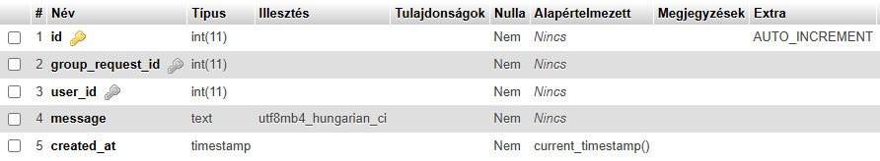
Oszlopok:
- id – azonosító, elsődleges kulcs
- group_request_id – a kapcsolódó csoportkérelem azonosítója
- user_id – az üzenetet küldő felhasználó azonosítója
- message – az üzenet szövege
- created_at – az üzenet létrehozásának időpontja
Tábla létrehozása:
CREATE TABLE IF NOT EXISTS `messages` (
`id` int(11) NOT NULL AUTO_INCREMENT,
`group_request_id` int(11) NOT NULL,
`user_id` int(11) NOT NULL,
`message` text COLLATE utf8_hungarian_ci NOT NULL,
`created_at` timestamp DEFAULT CURRENT_TIMESTAMP,
PRIMARY KEY (`id`),
FOREIGN KEY (`group_request_id`) REFERENCES `group_requests` (`id`) ON DELETE CASCADE,
FOREIGN KEY (`user_id`) REFERENCES `users` (`id`) ON DELETE CASCADE
) ENGINE=InnoDB DEFAULT CHARSET=utf8 COLLATE=utf8_hungarian_ci;

1.4.8 – A notifications tábla
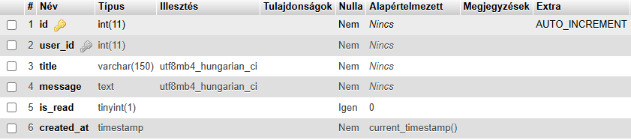
Oszlopok:
- id – azonosító, elsődleges kulcs
- user_id – a címzett felhasználó azonosítója
- title – az értesítés címe
- message – az értesítés tartalma
- is_read – az értesítés olvasottsági státusza (0 = nem olvasott, 1 = olvasott)
- created_at – az értesítés létrehozásának ideje
Tábla létrehozása:
CREATE TABLE IF NOT EXISTS `notifications` (
`id` int(11) NOT NULL AUTO_INCREMENT,
`user_id` int(11) NOT NULL,
`title` varchar(150) COLLATE utf8_hungarian_ci NOT NULL,
`message` text COLLATE utf8_hungarian_ci NOT NULL,
`is_read` tinyint(1) DEFAULT 0,
`created_at` timestamp DEFAULT CURRENT_TIMESTAMP,
PRIMARY KEY (`id`),
FOREIGN KEY (`user_id`) REFERENCES `users` (`id`) ON DELETE CASCADE
) ENGINE=InnoDB DEFAULT CHARSET=utf8 COLLATE=utf8_hungarian_ci;

1.4.9 – A cron_logs tábla
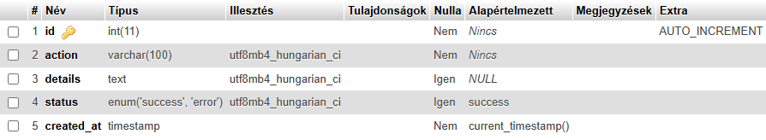
Oszlopok:
- id – azonosító, elsődleges kulcs
- action – a cron által végrehajtott művelet neve
- details – részletes információ a végrehajtott műveletről
- status – a művelet eredménye (success vagy error)
- created_at – a log bejegyzés létrehozásának ideje
Tábla létrehozása:
CREATE TABLE IF NOT EXISTS `cron_logs` (
`id` int(11) NOT NULL AUTO_INCREMENT,
`action` varchar(100) COLLATE utf8_hungarian_ci NOT NULL,
`details` text COLLATE utf8_hungarian_ci DEFAULT NULL,
`status` enum('success','error') DEFAULT 'success',
`created_at` timestamp DEFAULT CURRENT_TIMESTAMP,
PRIMARY KEY (`id`)
) ENGINE=InnoDB DEFAULT CHARSET=utf8 COLLATE=utf8_hungarian_ci;

